**领导日程管理系统开发报告**

1. 项目介绍
2. 本次软件开发的目的如下：a.方便学校的领导老师管理个人日程 b. 方便管理员统计教师日程 c. 让学生和老师有事能及时联系到各部门领导；
3. 本次项目针对的用户主要有以下几类：院领导、部门领导、系领导和普通用户；
4. 本次项目需要实现的需求主要如下：a.各类用户可以查看所有人日程 b.领导用户可以根据实际需求，填写自己的日程c.用户可以及时更新自己的未来日程 d.系统会统计所有领导日程 e.系统记录所有的操作日记；
5. 项目阶段

第一阶段：数据库设计阶段，根据最基本的需求，设计出数据库的逻辑结构并画出数据库逻辑结构的ER图；具体见**附1**

第二阶段：需求分析阶段：在此阶段中，通过小组讨论，拆解epic的feature和story，具体见**附2**

第三阶段：设计前端页面

第四阶段：写代码实现功能

第五阶段：修改，迭代

1. 项目中所需知识
2. 绘制ER图
3. 绘制软件的原型图
4. 使用HTML和CSS作出前端界面
5. JavaScript语言
6. PHP语言
7. MySQL数据库
8. 部署linux服务器，并且在服务器上安装ThinkPHP和MySql数据库
9. git
10. linux基本命令行
11. 遇到的困难

在项目的进程中，最大的问题是：什么都不会，要学的东西太多了，不知道从哪里开始。而且缺乏对整个项目的宏观认识。照着教程做，不知道每一步是做什么的，比如在老师补课之前，并不知道thinkphp是做什么的，也不知道代码应该写在哪个文件下面，每个文件夹是做什么的，上传代码不知道上传到什么位置等等。

1. 项目总结

在此次项目中，收获很多，了解到了软件开发的基本流程，同时，老师组织了几次企业讲座活动，也给我们的未来的学习和就业提供了方向。尤其是老师给我们非技术专业的同学补了一节基础课，受益颇深。感谢我们组李梦好小姐姐的帮助和指导，特别有耐心特别nice

在此次项目中，我们也可以总结一下不足之处，以后进行进一步改进：

1. 首先，我认为应该先清楚地分析用户需求划分feature和story以后再进行数据库的设计；
2. 其次，最好在项目开始之前，就安排一位架构师，对整个项目进行把控，写好帮助文档，可以避免后期代码上传时的很多问题；
3. 除此以外，先理解架构，再学习语言会学得更快一点；

**附1：第二组数据库设计**

**日程管理项目**

**数据库设计文档**

# 引言

为方便学院领导日常工作的处理，现设计开发一套日程管理web解决方案，旨在将学院领导的日常工作，特别是工作地点与时间进行统计管理，统一公示，方便学院日常事务处理多方合理安排时间，提高工作效率。

# 数据库环境说明

本项目面向用户为学院各项事务行政人员，包括院领导、部门领导、系领导、普通用户等，初步用户总量在百人左右，故而对数据库容量和处理效率的要求都较小，我们采用mySql数据库即可满足要求。

# 需求分析

经收集整理，本项目的需求汇；总如下：

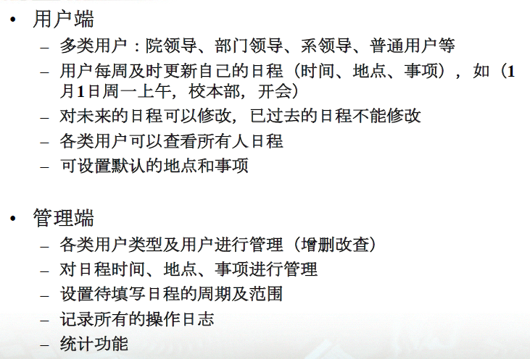

# 数据库逻辑设计

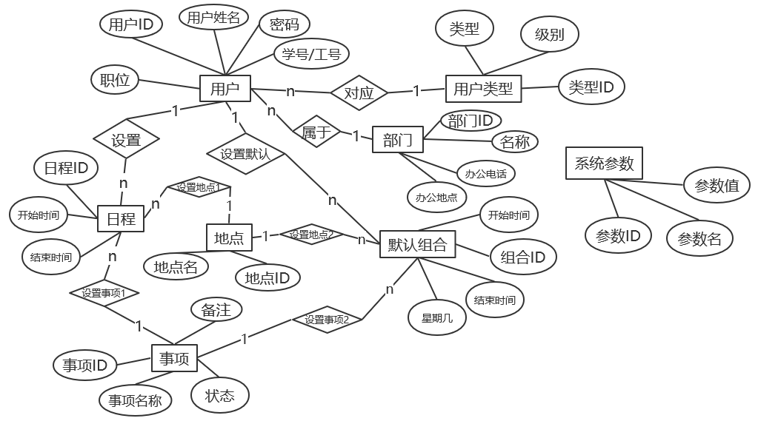

# 数据库表设计

根据上节中的逻辑设计，需要创建的数据库表主要有：

5.1 用户类型表

用户类型表（用户类型标识，类型，级别，删除标记）

用户类型表用来存储所有可能的用户类型，包括各级领导及普通用户，并用级别字段来限定各类用户的级别量级。

|  |  |  |  |  |
| --- | --- | --- | --- | --- |
| **名称** | **字段名** | **数据类型** | **主键** | **非空** |
| 用户类型标识 | userType_id | NUMBER | YES | YES |
| 类型 | type | VARCHAR | NO | YES |
| 级别 | level | NUMBER | NO | YES |
| 删除标记 | del | BOOLEAN | NO | YES |

5.2 用户表

用户表（用户标识，用户姓名，职位，工号/学号（登录名），密码，删除标记，用户类型标识，部门标识）

用户表用来存储所有实际使用本系统的用户个体。

|  |  |  |  |  |
| --- | --- | --- | --- | --- |
| **名称** | **字段名** | **数据类型** | **主键** | **非空** |
| 用户标识 | user_id | NUMBER | YES | YES |
| 用户类型标识（外键） | userType_id | NUMBER | NO | YES |
| 用户姓名 | name | VARCHAR | NO | YES |
| 职位 | status | VARCHAR | NO | NO |
| 部门标识（外键） | dpt_id | VARCHAR | NO | YES |
| 工号/学号(登录名) | school_num | VARCHAR | NO | YES |
| 密码 | password | VARCHAR | NO | YES |
| 删除标记 | del | BOOLEAN | NO | YES |

5.3 用户部门表

部门表（部门标识，部门名称，办公电话，办公地点，删除标记，用户标识）

|  |  |  |  |  |
| --- | --- | --- | --- | --- |
| **名称** | **字段名** | **数据类型** | **主键** | **非空** |
| 部门标识 | dpt_id | VARCHAR | YES | YES |
| 用户标识（外键） | user_id | VARCHAR | NO | YES |
| 部门名称 | dpt_name | VARCHAR | NO | YES |
| 办公电话 | phone | VARCHAR | NO | NO |
| 办公地点 | room | VARCHAR | NO | YES |
| 删除标记 | del | BOOLEAN | NO | YES |

5.4 日程表

日程表（日程标识，开始时间，结束时间，删除标记，用户标识，地点标识，事项标识）

日程表即为实现本系统主要功能的实体表，**各类用户自己的日程信息被存储在此日程表中**，用户对日程的管理操作可以修改、添加、删除该表中的内容。

|  |  |  |  |  |
| --- | --- | --- | --- | --- |
| **名称** | **字段名** | **数据类型** | **主键** | **非空** |
| 日程标识 | schedule_id | NUMBER | YES | YES |
| 用户标识（外键） | user_id | NUMBER | NO | YES |
| 开始时间 | startTime | DATE | NO | YES |
| 结束时间 | endTime | DATE | NO | YES |
| 地点标识（外键） | place_id | VARCHAR | NO | YES |
| 事项标识（外键） | event_id | VARCHAR | NO | YES |
| 删除标记 | del | BOOLEAN | NO | YES |

5.5 地点表

地点表（地点标识，地点，删除标记）

地点表即为 日程表中 用户可选择的地点，主要包括本部，大兴和其他。

|  |  |  |  |  |
| --- | --- | --- | --- | --- |
| **名称** | **字段名** | **数据类型** | **主键** | **非空** |
| 地点标识 | place_id | NUMBER | YES | YES |
| 地点 | place | int | NO | YES |
| 删除标记 | del | BOOLEAN | NO | YES |

5.6 事项表

事项表（事项标识，所属状态，事项名称，备注，删除标记）

事项表是日程表中可选择的事项，以及更多的、非必填的文字备注。

|  |  |  |  |  |
| --- | --- | --- | --- | --- |
| **名称** | **字段名** | **数据类型** | **主键** | **非空** |
| 事项标识 | event_id | NUMBER | YES | YES |
| 所属状态 | status | NUMBER | NO | YES |
| 事项名称 | event_name | VARCHAR | NO | YES |
| 备注 | note | VARCHAR | NO | NO |
| 删除标记 | del | BOOLEAN | NO | YES |

5.7 默认组合表

默认组合表（组合标识，周几，开始时间，结束时间，删除标记，地点标识，事项标识，用户标识）

此表用来实现用户设置个人常用地点和事项作为默认组合的功能。

|  |  |  |  |  |
| --- | --- | --- | --- | --- |
| **名称** | **字段名** | **数据类型** | **主键** | **非空** |
| 组合标识 | default_id | NUMBER | YES | YES |
| 用户标识（外键） | user_id | NUMBER | NO | YES |
| 周几 | day | DATE | NO | YES |
| 开始时间 | startTime | DATE | NO | YES |
| 结束时间 | endTime | DATE | NO | YES |
| 地点（外键） | place_id | VARCHAR | NO | YES |
| 事项（外键） | event_id | VARCHAR | NO | YES |
| 删除标记 | del | BOOLEAN | NO | YES |

5.8 系统参数表

系统参数表（参数标识，参数名，参数值）

此表存储由管理员进行设置的各种参数，如待填写日程的周期和范围，参数值设置为VARCHAR属性以满足不同类型的参数需求，**具体使用时需要进行约定**。即，**可以在用户界面中修改、设置这些参数**。

|  |  |  |  |  |
| --- | --- | --- | --- | --- |
| **名称** | **字段名** | **数据类型** | **主键** | **非空** |
| 参数标识 | variable_id | NUMBER | YES | YES |
| 参数名 | name | VARCHAR | NO | YES |
| 参数值 | vale | VARCHAR | NO | YES |
| 删除标记 | del | BOOLEAN | NO | YES |

5.9 操作日志表

操作日志表（日志标识，时间戳，日志内容，用户标识）

此表用来记录系统所有的操作日志，包括操作的时间、用户、内容等信息。

|  |  |  |  |  |
| --- | --- | --- | --- | --- |
| **名称** | **字段名** | **数据类型** | **主键** | **非空** |
| 日志标识 | log_id | NUMBER | YES | YES |
| 用户标识（外键） | user_id | NUMBER | NO | YES |
| 时间戳 | timestamp | DATE | NO | YES |
| 日志内容 | log | VARCHAR | NO | YES |
| 删除标记 | del | BOOLEAN | NO | YES |

# 安全性设计

为保障系统数据安全，设计数据库时需考虑数据库的安全性问题。

## 6.1 用户权限控制

在数据库系统中，存取控制是实施安全策略常用的手段，为了保证用户只能存取有权存取的数据，系统要求对每个用户定义存取权限（即授权）。存取权限包括两个方面的内容，即要存取的数据对象和对此数据对象进行哪些类型的操作（读、写、删、改等）。在非关系数据库中，用户只能对数据进行操作，存取控制的数据对象也只限于数据本身。而关系数据库系统中，数据库管理员可以把建立和修改基本表的权限授予用户，用户可利用权限建立和修改基本表、索引、视图。因此，关系系统中存取控制的数据对象不仅有数据本身，还有存储模式、概念模式、子模式等内容。

## 6.2 数据加密

数据加密处理机制主要对数据库的访问密码和个人密码进行加密处理。

基数数据加密主要方式为：采用数据基数数组方式进行加密与解密。变动加解密机制时，只需修改对应的基数位置或基数值即可。实现方式简单方便，而解密则极为困难。数据库系统提供的上述措施难以完全保证数据安全性，某些用户仍可能非法获取用户名、口令字，或利用其他方法越权使用数据库，甚至直接窃取或篡改数据库信息。因此，有必要对数据库中存储的重要数据进行加密处理，安全保护存储数据。

## 6.3 日志记录

日志记录是十分重要的，管理员可以通过对日志的维护了解用户所进行的操作，另外日志记录也是进行安全入侵检测的必须数据。审计主要是跟踪记录某些保密数据的访问活动。为了使日志记录的消息不丢失，可将存放日志的数据库置于与主机分离的机器上，允许添加和读取数据库，但不允许修改。

**附2**

